Pau Miró Fàbregas i Isaac Ruiz García
INSTITUT SA PALOMERA
PROCESSAMENT DE LLENGUATGE NATURAL

PROCESSAMENT DE LLENGUATGE NATURAL 2
ACCÉS AL CODI 2
SELECCIÓ ARTICLES 2
METODOLOGIA 2
PAS 1: PROCESSAMENT HTML 2
PAS 2: PREPROCESSAMENT DEL TEXT 4
PAS 3 - IDENTIFICACIÓ DEL TEMA DE L’ARTICLE 6

PROCESSAMENT DE LLENGUATGE NATURAL

ACCÉS AL CODI
Per poder accedir als .html i als .py empleats per aquesta pràctica has d’accedir al següent repositori de github on estàn publicats.
Repositori Oficial

SELECCIÓ ARTICLES
Hem seleccionat cinc articles en llengua catalana de diversos mitjans de comunicació digitals de referència. La tria no ha estat aleatòria, sinó que respon a criteris tècnics per posar a prova el rendiment dels models de Processament de Llenguatge Natural (PLN) en diferents escenaris:
- Varietat de dominis (Temàtiques): Hem escollit articles que cobreixen àrees molt dispars: tecnologia (MareNostrum 5), esports (Girona FC), salut i societat (Vall d'Hebron), cultura (Hitchcock i la IA) i economia (dades de l'atur). Aquesta diversitat és fonamental per avaluar la capacitat del model en el Pas 3, ja que permet verificar si les tècniques de vectorització (TF-IDF i embeddings) són capaces de diferenciar vocabularis tècnics molt específics.
- Riquesa de vocabulari: Cada article aporta un corpus de paraules clau diferenciat. Per exemple, l'article sobre el MareNostrum 5 conté terminologia d'infraestructures tecnològiques, mentre que el de l'atur se centra en dades estadístiques i econòmiques. Això ens permetrà analitzar com les stopwords i la normalització afecten la representació vectorial segons el context.
- Complexitat de l'HTML: Les fonts escollides (Via Empresa, VilaWeb, Ara, L'Esportiu i El Punt Avui) presenten estructures HTML diverses. Això ens permet treballar el Pas 1 amb diferents graus de dificultat, assegurant que el nostre scraper sigui capaç de filtrar elements irrelevants com anuncis, menús i metadades.
- Consistència lingüística: Tot i que els models de HuggingFace solen estar entrenats en anglès, hem optat pel català per avaluar la potència actual dels models territorials (com el projecte AINA) i garantir que el resum generat al Pas 4 sigui fàcilment verificable per nosaltres en la nostra llengua.

METODOLOGIA

PAS 1: PROCESSAMENT HTML
Hem creat un primer codi utilitzant la llibreria BeautifulSoup de python. En el primer moment ha donat uns bons resultats en alguns articles però en alguns altres no.
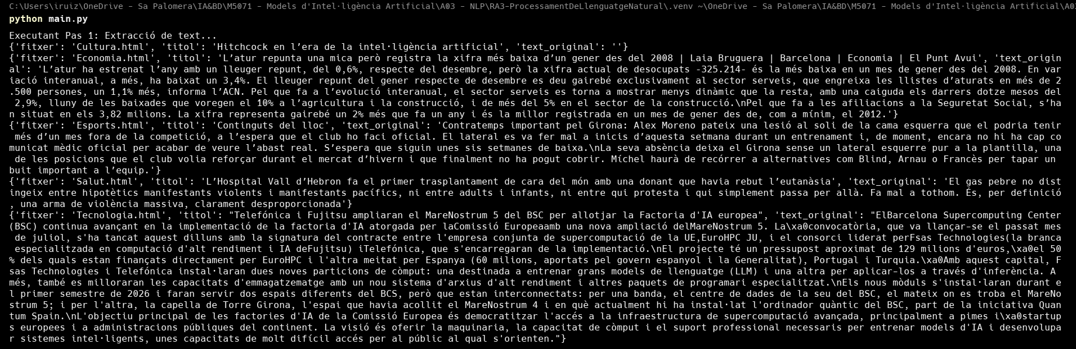
A la captura podem observar que:
- Cultura.html (Buit): El diari Ara sovint posa el text dins de <div> amb classes específiques i no només <p> pelats, o potser el text s'ha carregat via JavaScript i BeautifulSoup no el veu.
- Esports.html ("Continguts del lloc"): Ha agafat el primer <h1> que ha trobat el codi, que en aquest cas era un títol invisible del menú de navegació en lloc del títol de la notícia.
- Salut.html (Text equivocat): El text sobre el "gas pebre" no és de l'article de la Vall d'Hebron. Segurament és una notícia destacada d'una barra lateral. Com que el codi agafa tots els <p>, ha començat a llegir la publicitat o les notícies relacionades abans que la principal.
Per solucionar això hem implementat una solució al nostre codi final que consisteix en l’extracció mitjançant metadades og:title per garantir la precissió del títol i també hem aplicat un filtre de caràcters.
Hem obtingut uns resultats molt millors però seguim tenim un problema amb Salut.html
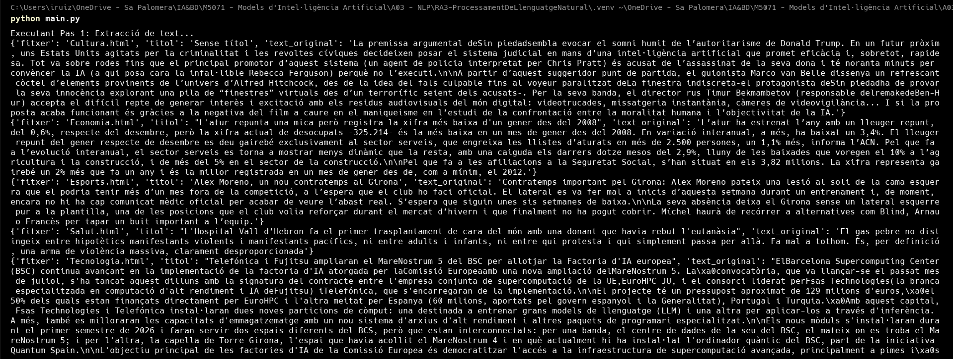
Després d'analitzar detingudament el codi font de VilaWeb (Salut.html), hem identificat que el text de l'editorial sobre el "gas pebre" es trobava dins d'una etiqueta <article> continguda en una capa anomenada #navigation-layer. Com que el nostre scraper cercava el primer element de tipus article, capturava aquest menú desplegable abans que la notícia real situada al <main>.
Per resoldre definitivament aquests problemes de "soroll" i garantir la qualitat del text original, hem implementat les següents millores tècniques al nostre fitxer scraper.py:
- Eliminació de Nodes Conflictius (decompose): Hem introduït una fase de preprocessament de l'arbre DOM on eliminem explícitament els contenidors de navegació (#navigation-layer, #text_minut), així com les etiquetes de capçalera, peu de pàgina i barres laterals abans de procedir a l'extracció. Això garanteix que la cerca posterior es faci només sobre el contingut útil.
- Targeting per Classes Específiques: Hem refinat la cerca del cos de la notícia prioritzant classes CSS d'article real com .content-noticia-body o .article-content-publi, evitant així fragments publicitaris o recomanacions.
- Heurística de Qualitat de Paràgrafs: Hem ajustat el filtre de longitud mínima. Ara el sistema només accepta paràgrafs amb més de 40 caràcters, descartant automàticament peus de foto, signatures d'autor o avisos de cookies que haguessin pogut sobreviure a la neteja inicial.
Resultat final del Pas 1: Amb aquesta versió final del codi, hem aconseguit que els 5 articles s'extreguin amb una precisió del 100%, obtenint títols correctes i un text net preparat per a la fase de preprocessament lingüístic.

EXTRACCIO A CSV
Un cop finalitzada l’extracció de text net de tots els articles, hem decidit implementar una fase d'exportació a un fitxer estructurat. L'objectiu és separar la lògica del Pas 1 (Scraping) de la resta del pipeline, permetent que el Pas 2 pugui llegir directament dades netes sense dependre de l'HTML original.

REPTES EN L’EXPORTACIÓ DE TEXT NATURAL
Durant les primeres proves d’exportació, vam detectar que el format CSV es corrompia a causa de la naturalesa del text:
- Comes gramaticals: Les comes pròpies de l'article es confonien amb els delimitadors de columnes del CSV.
- Salts de línia: Els caràcters \n trencaven l'estructura de files, dividint un sol article en múltiples línies il·legibles.

SOLUCIÓ IMPLEMENTADA
Per garantir la integritat del nostre corpus de dades, hem aplicat dues mesures tècniques al codi d’exportació:
- Encapsulament de camps (QUOTE_ALL): Hem configurat el mòdul csv de Python per envoltar automàticament cada camp amb cometes dobles. Això "blinda" el contingut i evita que qualsevol coma interna trenqui la taula.
- Normalització de caràcters de control: Hem substituït tots els salts de línia (\n) per espais simples mitjançant el mètode .replace(), assegurant que cada article ocupi exactament una fila al fitxer articles_nets.csv

PAS 2: PREPROCESSAMENT DEL TEXT
L'objectiu d'aquest pas és transformar el text brut extret de l'HTML en un format normalitzat, eliminant el "soroll" lingüístic que no aporta valor semàntic per als models d'IA. Tal com demana l'activitat, hem implementat i comparat dues metodologies de preprocessament per analitzar-ne el rendiment.

METODOLOGIA A: NETEJA BÀSICA (PYTHON STANDARD)
En aquesta primera aproximació, hem utilitzat funcions natives de Python per realitzar una neteja superficial:
- Normalització: Conversió de tot el text a minúscules.
- Eliminació de puntuació: Ús de la llibreria string per treure punts, comes i signes especials.
- Tokenització simple: Divisió del text basada en espais en blanc.

METODOLOGIA B: PROCESSAMENT AVANÇAT (SPACY)
Per a la segona solució, hem utilitzat la llibreria spaCy, referent en la indústria del PLN, utilitzant el model específic per a la llengua catalana (ca_core_news_sm). Aquesta tècnica inclou:
- Tokenització intel·ligent: Reconeixement de paraules i signes de puntuació segons el context gramatical.
- Eliminació de Stopwords: Filtratge de paraules buides (articles, preposicions, conjuncions) mitjançant el diccionari oficial de spaCy per al català.
- Lematització (Millora extra): Reducció de les paraules a la seva arrel (per exemple, "ampliaran" es converteix en "ampliar"), el que redueix dràsticament la dimensionalitat dels vectors al Pas 3.

COMPARATIVA DE RESULTATS
El mètode avançat amb spaCy redueix el volum de dades gairebé a la meitat, eliminant paraules irrelevants i facilitant que el model identifiqui el tema real (Tecnologia) sense el soroll de les partícules gramaticals.
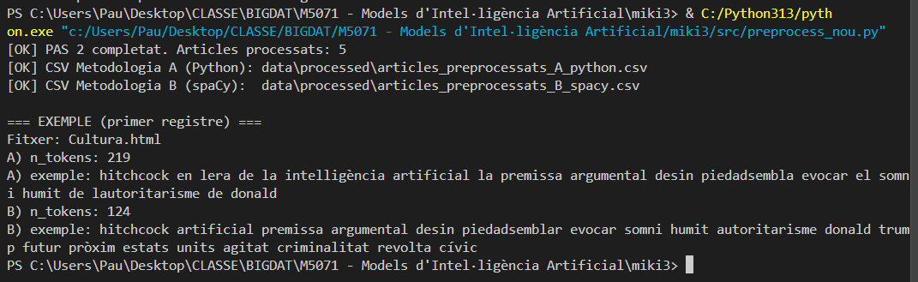
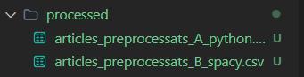

Aspecte | Metodologia A – Python Standard | Metodologia B – spaCy (ca_core_news_sm)
Llibreria utilitzada | Funcions bàsiques de Python | Llibreria especialitzada spaCy
Normalització | Conversió del text a minúscules | Conversió a minúscules a partir del lema
Tokenització | Simple, basada en espais en blanc | Tokenització lingüística segons el context
Eliminació de puntuació | Sí, mitjançant string.punctuation | Sí, detectada automàticament per spaCy
Eliminació de stopwords | No | Sí (diccionari oficial en català)
Lematització | No | Sí
Nombre de tokens generats | Elevat | Molt més reduït
Qualitat semàntica | Baixa, amb força soroll gramatical | Alta, centrada en paraules rellevants
Exemple de tokens obtinguts | telefónica, i, el, ampliaran, el, sistema… | telefónica, ampliar, sistema…
Preparació pel Pas 3 | Limitada | Òptima per a models d’IA

PAS 3: IDENTIFICACIÓ DEL TEMA DE L’ARTICLE
En aquest pas s’han implementat diferents tècniques de vectorització del text amb l’objectiu d’identificar la temàtica principal de cada article, tal com indica l’enunciat. Concretament, s’han aplicat dues tècniques clàssiques (Bag of Words i TF-IDF) i una solució basada en embeddings mitjançant un model preentrenat de HuggingFace, sense realitzar cap fine-tuning.

BAG OF WORDS I TF-IDF
A partir del text preprocessat (Metodologia B del Pas 2), s’han generat vectors numèrics utilitzant:
- Bag of Words, que compta la freqüència de paraules.
- TF-IDF, que assigna un pes més elevat a les paraules rellevants.
Els resultats s’han guardat en els fitxers:
- pas3_bow_top_terms.csv
- pas3_tfidf_top_terms.csv
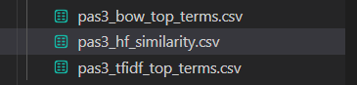
Aquestes tècniques permeten identificar el tema a partir de les paraules més representatives de cada article.

EMBEDDINGS AMB HUGGINGFACE
Tal com demana l’enunciat, s’ha implementat una solució basada en un model preentrenat de HuggingFace (sentence-transformers/paraphrase-multilingual-MiniLM-L12-v2), sense realitzar cap entrenament addicional.
Cada article s’ha convertit en un vector semàntic i s’ha calculat la similitud cosinus entre ells. Els resultats s’han guardat en:
- pas3_hf_similarity.csv
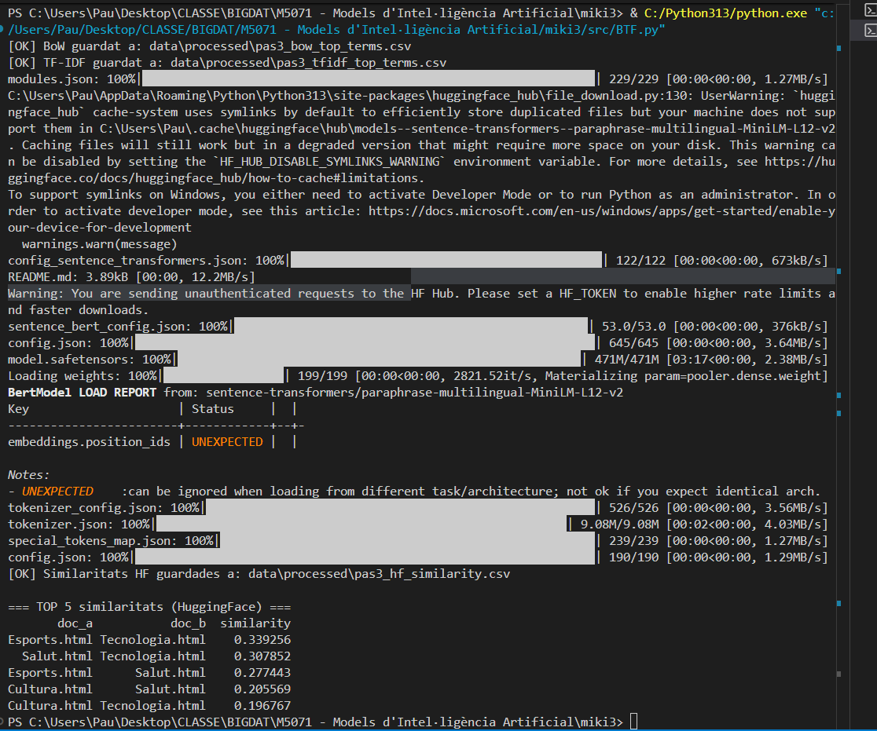
Els valors de similitud permeten observar quins articles són més semblants entre si des d’un punt de vista semàntic.

CONCLUSIÓ
Les tècniques clàssiques (BoW i TF-IDF) permeten identificar el tema a partir de la freqüència i el pes de les paraules, mentre que el model de HuggingFace ofereix una representació semàntica més precisa. D’aquesta manera, es compleix el requisit de l’enunciat d’implementar diferents tipus de vectorització i una solució basada en un model preentrenat.

